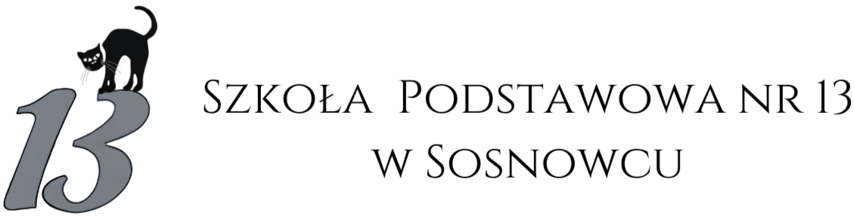
II Edycja Międzyszkolnego Konkursu Recytatorskiego
MIŁOŚĆ W POEZJI POLSKIEJ
Szanowni Państwo !
Zapraszamy uczniów klas V-VIII sosnowieckich szkół podstawowych do wzięcia udziału
w Międzyszkolnym Konkursie Recytatorskim, który odbędzie się w Szkole Podstawowej nr 13
w Sosnowcu przy ul Jedności 7 w dniu 20 marca 2026 roku o godzinie 10.00
ORGANIZATORZY: Szkoła Podstawowa nr 13
41-208 SOSNOWIEC, ul. Jedności 7
tel. 32 292 96 68
e - mail konkursowy: jpolski.sp13@gmail.com
nauczyciele: Jadwiga Gil, Beata Kaźmierczak, Angelika Woźniak
Cele Konkursu:
• promowanie młodych talentów
• ukazywanie piękna i wartości kultury polskiej
• wzbudzanie zainteresowania uczniów poezją
Regulamin Konkursu
1. Konkurs ma formułę otwartą – zakłada dowolność w doborze polskiego autora i jego utworu poetyckiego,
który podejmuje motyw MIŁOŚCI.
3. Konkurs adresowany jest do uczniów klas V-VIII sosnowieckich szkół podstawowych.
4. Każda ze szkół zainteresowanych Konkursem powinna przesłać zgłoszenie max.2 uczniów ze swojej szkoły na e - mail: jpolski.sp13@gmail.com w terminie do 13 marca 2026 roku (Załącznik nr 1)
Wszystkie zgłoszenia zostaną potwierdzone e-mailem zwrotnym
5. Wyniki Konkursu będą zamieszczone na stronie internetowej Szkoły Podstawowej nr 13 w Sosnowcu,
a rozdanie nagród i dyplomów odbędzie się w dniu konkursu.
6. Czas prezentacji jednego utworu nie może przekroczyć 4 minut.
7. Trzyosobowe Jury, wyłonione drogą losowania spośród opiekunów uczestników, oceniać będzie:
- zgodność prezentowanego utworu z tematyką konkursu
- dykcję recytatora
- oryginalność interpretacji
- ogólne wrażenie artystyczne
8. Do dnia 13 marca 2026 roku należy przesłać KARTĘ ZGŁOSZENIA (Załącznik nr 1)
na e - mail: jpolski.sp13@gmail.com
Zgodę na przetwarzanie danych uczestnika (Załącznik nr 2) należy dostarczyć organizatorom w dniu Konkursu.
9. Po 13 marca 2026 roku zmiany dotyczące wykonywanego repertuaru oraz uczestników nie będą uwzględniane.
10. Wyniki Komisji Konkursowej są ostateczne i nie podlegają procedurze odwoławczej.
11. Organizatorzy zapewniają:
nagrody dla zwycięzców, dyplomy dla wszystkich uczestników i opiekunów, a także słodki poczęstunek.
12.Udział w Konkursie jest bezpłatny.
13. Uczestnicy Konkursu przyjeżdżają na koszt własny.
ZAPRASZAMY!

